**文文的求婚**

**內容 ：**

 　　文文為即將出國的珊珊送行，由於珊珊不喜歡別人給文文的那個綽號，意思就是嘲笑文文不夠 聰明，但珊珊沒把握那個綽號是不是事實，所以珊珊決定考驗文文，於是告訴文文說，如果你能在 我回國之前回答我生日那年是不是閏年，則等她回國後就答應他的求婚。文文抓抓腦袋想不出來， 於是決定讓最擅長做運算的電腦來幫忙。

**輸入說明 ：**

年份

**輸出說明 ：**

閏年 或 平年

**範例輸入 ：**help

1977

200

2000

範例輸出 ：

平年

平年

閏年

**提示 ：**

表單的頂端

背景知識： if  else && || % !=

A==b && b==c 且

A==b || a==c 或

>大於

>=大於等於

<小於

<=小於等於

==等於

!=不等於

# * 西元年被4整除且&&不!=被100整除，或||被400整除者即為閏年

|| 在鍵盤上backspace的下方

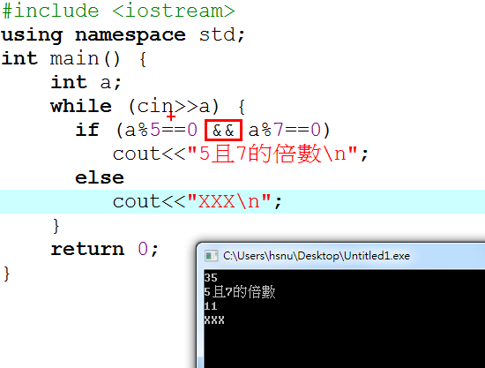

&&在鍵盤上7的上方

#include <iostream>

using namespace std;

int main() {

int a;

while (cin>>a) {

//西元年被4整除且不被100整除，或被400整除者即為閏年，if裡面的條件式可以無限多個，只要用&& ||等連結起來，比如if (條件1 && 條件2 || 條件3….)

}

return 0;

}

